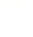
虹口区2018学年度第二学期期中学生学习能力诊断测试
理化试卷

2019.4
考生注意：
1．试卷中的第1~26题为物理部分，第27~51题为化学部分。
2．试卷满分为150分。考试时间为100分钟。
3．按要求在答题纸上作答，在试卷、草稿纸上答题一律无效。

物 理 部 分
一、选择题（共16分）
下列各题均只有一个正确选项，请将正确选项的代号用2B铅笔填涂在答题纸的相应位置上，更改答案时，用橡皮擦去，重新填涂。
1．摄氏温标规定，在标准大气压下沸水的温度是
A．0℃ B．10℃ C．40℃ D．100℃
2．在原子中，不带电的粒子是
A．电子 B．质子 C．中子 D．原子核
3．人们能分辨出钢琴和二胡声音的主要依据是
A．响度 B．音色 C．振幅 D．音调
4．四冲程汽油机在工作过程中，将机械能转化为内能的冲程是
A．吸气冲程 B．压缩冲程 C．做功冲程 D．排气冲程
5．苹果从树上下落的过程中（不计空气阻力），不变的是
A．动能 B．势能 C．质量 D．速度
6．在图1所示的电路中，电源电压保持不变。闭合开关S，当滑动变阻器的滑片P向右移动时，变大的是
R₁
P
A
S
V
A₁
图1
R₂
A．电压表V示数
B．电流表A示数
C．电压表V示数与电流表A₁示数的比值
D．电压表V示数与电流表A示数的比值

7．甲、乙两车分别从P、Q两点同时相向运动，它们的s-t图像分别如图2（a）、（b）所示，经过6秒甲、乙相距2米。P、Q间的距离为
A．一定是8米 B．一定是18米
C．可能是14米 D．可能是16米
t/秒
12
2
4
8
6
6
2
4
8
10
0
甲
s/米
6
1
2
3
5
12
8
16
4
4
乙
0
s/米
t/秒
图2
（a） （b）

- 均匀正方体甲、乙置于水平地面上，甲的密度比乙大，若它们对地面的压强分别为p_{甲}、p_{乙}，质量分别为m_{甲}、m_{乙}，则
A．p_{甲}＜p_{乙}，m_{甲}＜m_{乙} B．p_{甲}＜p_{乙}，m_{甲}＞m_{乙}
C．p_{甲}＝p_{乙}，m_{甲}＞m_{乙} D．p_{甲}＝p_{乙}，m_{甲}＝m_{乙}
二、填空题（共23分）
请将结果填入答题纸的相应位置。
9．当标有“220V 11W”字样的节能灯正常工作时，将________能转化为其他形式的能，此时它两端的电压为________伏，通过的电流为________安。
10．运动员踢球时，球向上飞出，此现象主要表明力可以改变物体的________，以________为参照物，球是运动的。在________力的作用下，球最终会落向地面。
11．锯木头时锯条会发烫，这是通过________的方式改变内能的；如图3（a）、（b）所示，分别用力F₁ 、F₂匀速提升重为5牛的物体，图3________中的滑轮可以看作省力杠杆；图3（a）中，若不计摩擦和滑轮重力，力F₁的大小为________牛。
（a） （b）
F₁
F₂
图3
12．某导体两端的电压为6伏时，10秒内通过该导体横截面的电荷量为3库，通过该导体的电流为________安，这段时间内电流做功为________焦，该导体两端电压改变为3伏时，其电阻为________欧。
13．体积为5×10⁻⁴米³的物体浸没在水中后，受到的浮力为________牛；若物体的重力为10牛，浮力与重力的合力为________牛；物体在水中下沉时，受到的浮力________（选填“变大”“不变”或“变小”）。

R₁
P
S
V
R₂
A
V₁
图4
14．在图4所示的电路中，电源电压为U。闭合开关S，发现至少有一个电表的示数为零。向右移动滑动变阻器的滑片P，观察到三个电表的示数均不变。已知电阻R₁、滑动变阻器R₂中仅有一个出现了故障。
请写出两个电压表的示数及对应的故障________。

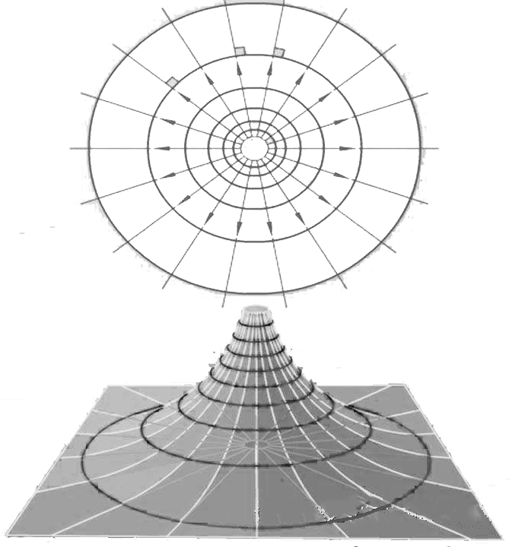
15．如图5（a）所示为某座山峰的立体图，其中的环状线为海拔高度相等的相邻各点所连成的闭合曲线，我们称之为“等高线”。将等高线投影到平面图上如图5（b）所示，其中射线与等高线垂直。
射线
等高线
（b）
（a）
图5
① 若山坡表面光滑，则静止的物体沿________方向运动时，动能会增大。
② 若将同一物体在山峰上重力势能相等的相邻各点连成闭合曲线构成“等势线”，则“等势线”可以看作图（b）中的________（选填“等高线”或“射线”）。理由是：________。
三、作图题（共7分）
请将图直接画在答题纸的相应位置，作图必须使用2B铅笔。
16．在图6中，重为8牛的小球保持静止，请用力的图示法画出小球受到的拉力F。
17．在图7所示电路的○里填上适当的电表符号。要求：闭合开关S，两灯均能发光。
18．在图8中，标出磁感线方向、小磁针的N极和电源的正、负极。
图6 图7 图8
电源
N
L₁
S
L₂

四、计算题（共26分）
请将计算过程和答案写入答题纸的相应位置。
19．质量为1千克的水温度升高了20℃，求水吸收的热量Q_{吸}。[c_{水}＝4.2×10³焦 /（千克·℃）]

20．物体在10牛的水平拉力作用下沿拉力方向做匀速直线运动，5秒内前进了3米。求此过程中拉力做的功W和功率P。

21．在图9（a）所示的电路中，电源电压为6伏不变，通过电阻R₁的电流为0.4安。闭合开关S，电流表指针的位置如图9（b）所示，电路中元件均完好 。
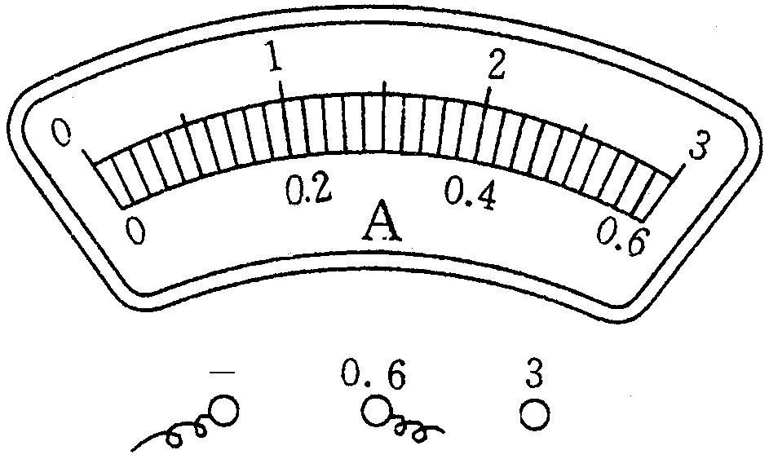
① 求电阻R₁的阻值。
A
S
R₁
图9
R₂
（a）
（b）
② 求通过电阻R₂的电流I₂。
③ 若一段时间内电流通过电阻R₁所做的电功为15焦，求这段时间内电流通过电阻R₂所做的电功W₂。

22．如图10所示，足够高的薄壁柱形容器A和均匀圆柱体B置于水平地面上。A中盛有体积为2×10⁻³米³的水，B物体重为20牛，底面积为2×10⁻²米²。
① 求A中水的质量m_{水}。
② 求B对水平地面的压强p_{B}。
图10
A
B
③ 现将圆柱体B沿水平方向均匀分成若干等份，逐个将每一等份放入容器A中并叠成柱形，直至全部放入容器A。下表记录的是上述过程中水对容器底部的压强p_{水}和容器对桌面的压强p_{容}。
 | 未放入 | 放入一块 | …… | …… | 全部放入
p_{水}（帕） | 490 | 588 | …… | 882 | 980
p_{容}（帕） | 540 | 640 | …… | 940 | 1040
请根据上述信息求出容器A的重力G_{容}和圆柱体B的体积V_{B}。

五、实验题（共18分）
请根据要求在答题纸的相应位置作答。
23．如图11（a）、（b）所示，小王做“探究二力平衡的条件”实验，实验中测量力的工具是________，它的最小分度值为________牛。当物体受到两个力的作用时，在图________状态下才会保持静止（选填“（a）”或“（b）”），这说明二力平衡时两个力必须作用在________上。
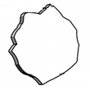
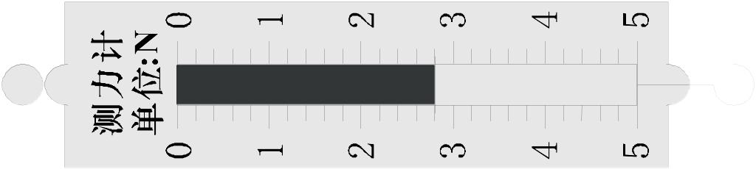
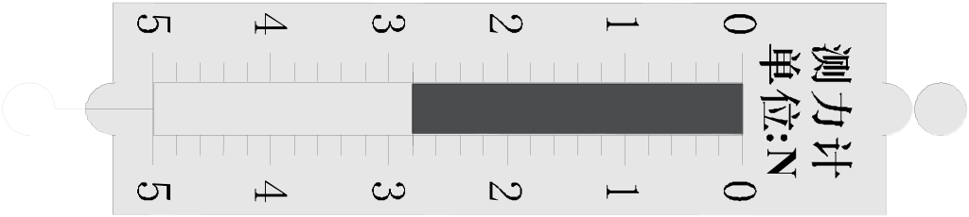
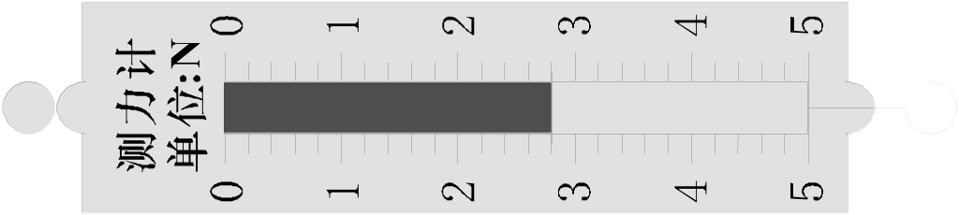
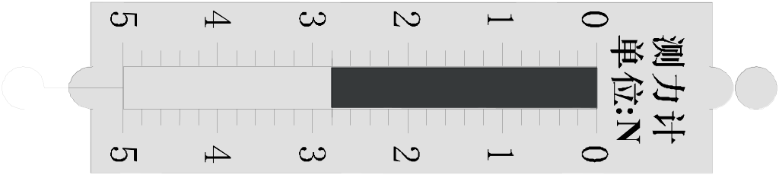
图11
（a） （b）

24．在图12中，凸透镜的焦距为10厘米。实验时应先调整光屏的________，以保证烛焰的像能成在光屏的________；若保持图中透镜的位置不变，将蜡烛移至光具座的“35厘米”刻度处，则应在________厘米刻度范围内移动光屏寻找像（选填“60~70”或“大于70”）；若将蜡烛移至光具座的“42厘米”刻度处，则在________一侧透过凸透镜可以看到像（选填“蜡烛”或“光屏”）。
图12
0
10
20
30
40
50
60
70
80
90
cm
25．某小组同学发现当光从水斜射入空气中时，一部分光线反射回水中，另一部分光线折射进入空气中，如图13（a）所示。他们保持入射点O位置不变，将入射光线转过一定角度，观察到反射和折射光线如图13（b）所示。
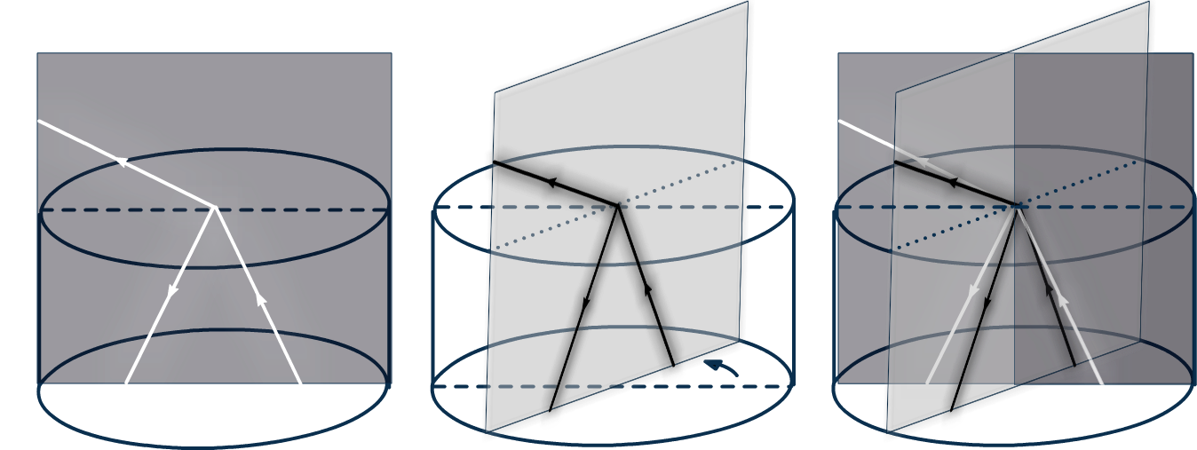
O
A
B
C
O
A
B
C
O
D
E
F
D
E
F
（a） （b） （c）
图13
M
N
水
空气
水
空气
水
空气
O
A
B
C
O
A
B
C
O
D
E
F
D
E
F
（a） （b） （c）
图13
N
M
空气 气
水不
空气
水
空气
水

① 由图13（a）或（b）可以发现________在同一平面内。图13（c）为图13（a）、（b）重合后的示意图，请猜想：两个平面相交的线MN是________。

② 他们确定了入射角、反射角和折射角，并分别进行实验，测量并记录了光从水或玻璃斜射入空气中的实验数据，如表一、表二所示。
表一：光从水斜射入空气中 表二：光从玻璃斜射空气中
实验  序号 | 入射角（度） | 反射角（度） | 折射角（度） |  | 实验  序号 | 入射角（度） | 反射角（度） | 折射角（度）
1 | 10 | 10 | 13 |  | 7 | 10 | 10 | 15
2 | 20 | 20 | 27 |  | 8 | 20 | 20 | 31
3 | 30 | 30 | 42 |  | 9 | 30 | 30 | 49
4 | 40 | 40 | 59 |  | 10 | 40 | 40 | 76
5 | 45 | 45 | 70 |  | 11 | 45 | 45 | 无折射
6 | 50 | 50 | 无折射 |  | 12 | 50 | 50 | 无折射
（a）分析比较表一或表二的第2列和第3列，可以得到的初步结论是：_________。
（b）分析比较实验序号1~5或7~10中折射角随入射角的变化关系，可以得到的初步结论是：光从水或玻璃斜射入空气时，________。
③ 从表一、表二数据中，他们发现光从水或玻璃斜射入空气时，当入射角增大到一定程度，就不再有折射光线。
如果光从玻璃斜射入空气中，折射光线恰好消失时的入射角为α，为了得到α 的大小，应该在入射角为________的范围内继续实验。
26．现有电源（2V、4V、6V、8V、10V、12V六档）、电流表、电压表和开关各1个，待测小灯（标有2.5V字样）、待测电阻各一个，以及导线若干。小红分析后发现只能完成“用电流表、电压表测电阻”和“测定小灯泡的电功率”两个实验中的一个，于是她利用现有器材进行实验，记录的电流表示数分别为0.2安、0.42安、0.58安。
① 画出小红实验的电路图。________
② 根据实验相关信息，通过计算得到实验结果。________

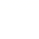
答案及评分标准
题 号 |  | 答案及评分标准
一、选择题  （共16分） |  | 1.D。 2.C。 3.B。 4.B。 5.C。 6.D。 7.C。 8.A。
二、填空题  （共23分） |  | 9. （1）电； （2）220； （3）0.05。  10.（4）运动状态； （5）地球； （6）重。  11.（7）做功； （8）（b）； （9）5。  12.（10）0.3； （11）18； （12）20。  13.（13）4.9； （14）5.1； （15）不变。  14.（16）电压表V₁和V示数均为U，R₁断路；  电压表V₁示数为0，V示数为U，R₂断路。  15.①（17）射线。  ②（18）等高线。  （19）物体质量不变，所处的高度相同时，重力势能相同。 | 3分  3分  3分  3分  3分  2分  2分  1分  1分  2分
三、作图题  （共7分） |  | 16. 作用点、方向正确1分；大小正确1分。  17. 电路正确2分。  18. 磁感线方向1分，小磁针N极 1分；电源正、负极 1分。 | 2分  2分  3分
四、计算题  （共26分） | 19.  （4分） | Q _{吸}＝c_{水}mΔt  ＝4.2×10³焦/（千克·℃）×1千克×20℃  ＝8.4×10⁴焦 | 2分  1分  1分
四、计算题  （共26分） | 20.  （4分） | W＝FS＝10牛×3米＝30焦  P＝W/t＝30焦/5秒＝6瓦 | 2分  2分
四、计算题  （共26分） | 21.  （9分） | ① R₁＝U₁/I₁＝6伏/0.4安＝15欧  ② I₂＝I−I₁＝1.6安− 0.4安＝1.2安  ③ t₁＝W₁/ U₁ I₁＝15焦/（6伏×0.4安）＝6.25秒  W₂＝U₂ I₂t₂＝6伏×1.2安×6.25秒＝45焦 | 3分  3分  3分
四、计算题  （共26分） | 22.  （9分） | ① m_{水}＝ρ_{水}V_{水}＝1×10³千克/米³×2×10⁻³米³＝2千克  ② p_{B}＝F_{B}/S_{B}＝G_{B}/S_{B}＝20牛/2×10⁻²米²＝1×10³帕  ③ 由 p_{水}＝ρ_{水}gh_{水}  h_{水}＝p_{水}/ρ_{水}g＝5×10⁻²米  S_{容}＝V_{水}/ h_{水}＝4×10⁻²米²  由 p_{容}＝F_{容}/S_{容}＝（G_{容}+ G_{水}）/S_{容}  则 G_{容}＝（p_{容}−p_{水}）S_{容}＝2牛  由于每放入一块p_{容}均相等，可判断B最后浸没在水中  由 Δp_{水}＝ρ_{水}gΔh＝（p_{N}−p₁）  Δh＝（p_{N}−p₁）/ρ_{水}g＝5×10⁻²米  V_{B}＝S_{容} Δh＝4×10⁻²米²×5×10⁻²米＝2×10⁻³米³ | 2分  3分  4分
四、计算题  （共26分） | 说明：在计算中，有关单位错写、漏写，总扣1分。
五、实验题  （共18分） | 23.（1）弹簧测力计； （2）0.2； （3）b； （4）同一直线。  24.（5）高度； （6）中央； （7）大于70； （8）光屏。  25.（9）反射光线、折射光线、入射光线； （10）法线。  （11）反射角等于入射角。  （12）入射角增大，折射角也增大。  （13）40~45。  26. (14)略  (15)R_{X1}＝U_{X1}/I_{X1}＝2伏/0.2安＝10.0欧  R_{X2}＝U_{X2}/I_{X2}＝4伏/0.42安＝9.5欧  R_{X3}＝U_{X3}/I_{X3}＝6伏/0.58安＝10.3欧  R_{X}＝（10.0欧＋9.5欧＋10.3欧）/3＝9.9欧  或  R_{X1}＝U_{X1}/I_{X1}＝4伏/0.2安＝20.0欧  R_{X2}＝U_{X2}/I_{X2}＝8伏/0.42安＝19.0欧  R_{X3}＝U_{X3}/I_{X3}＝12伏/0.58安＝20.6欧  R_{X}＝（20.0欧＋19.0欧＋20.6欧）/3＝19.8欧 |  | 4分  4分  5分  5分

